Практическая работа 1. Знакомство со средой разработки

Теоретические сведения
SharpDevelop – свободная среда разработки для C#, Visual Basic .NET и других языков программирования. Достаточно часто используется как альтернатива Visual Studio.
.NET – это платформа, разработанная компанией Microsoft, которая помогает разработчикам создавать программы на C# и других языках. Она предоставляет готовые инструменты и библиотеки, чтобы упростить процесс разработки. Например, благодаря .NET можно легко работать с данными в различных форматах (файловых, базах данных и пр.), сетью, графикой и многим другим.
Возможности и особенности SharpDevelop:
- Подсветка синтаксиса для C#, IronPython, HTML и др.
- Визуальный редактор для WPF и форм Windows Forms (COM-компоненты не поддерживаются).
- Кроме того, что эта среда разработки совершенно бесплатна, следует отметить то, что она целиком создана на языке C#.
При запуске SharpDevelop появляется стартовая страница со списком последних проектов, а также командами «Открыть решение» и «Новое решение». При нажатии на кнопку «Новое решение» на экране появится диалог для создания нового проекта. Слева в списке шаблонов приведены языки программирования, которые поддерживает текущая версия SharpDevelop. Для выполнения заданий по курсу нам понадобится C# Windows-приложения. В наших работах преимущественно будут использоваться два типа проектов:
1) Приложение Windows Forms – этот тип проекта позволяет создать полноценное приложение с окнами и элементами управления (кнопками, полями ввода и пр.).
2) Консольное приложение – в этом типе проекта окно представляет собой текстовую консоль, в которую приложение может выводить тексты или ожидать ввода информации пользователя.
Алгоритм создания C# проекта приведен на рисунке 1.1.
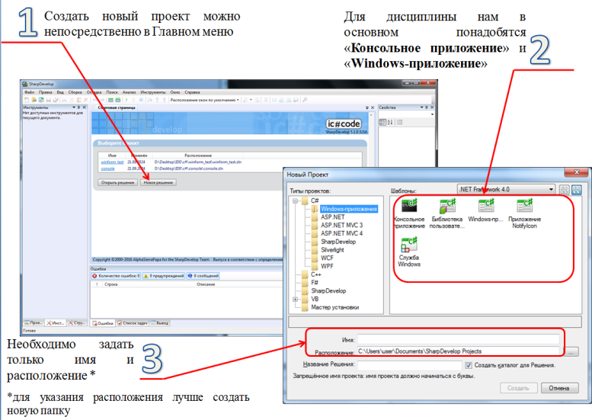
Рисунок 1.1
Консольное приложение включает окно текста программы, которое предназначено для просмотра, написания и редактирования кода. Кнопки компиляции написанной программы располагаются в верхней панели (рисунок 1.2).
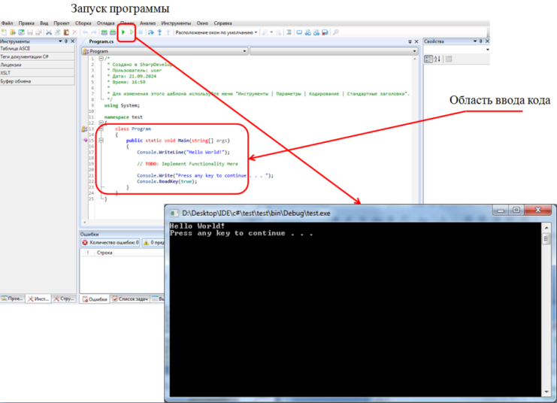
Рисунок 1.2
Windows Forms приложение сложнее по своей структуре и состоит из нескольких ключевых областей. Прежде всего в нижней части появились две вкладки: «Исходный код» и «Дизайнер». На первой вкладке также, как и в консольном приложении, осуществляется просмотр, написание и редактирование кода.
На вкладке дизайнер размещены форма для создания графического интерфейса. Слева от нее располагается панель элементов (все элементы управления разбиты на логические группы, что облегчает поиск нужных элементов. Если панели нет на экране, ее нужно активировать командой Вид→Инструменты). Еще один важный объект, расположенный в правой части программы – окно свойств, в котором приведены все основные свойства выделенного элемента управления или окна. Все перечисленные элементы представлены на рисунке 1.3.
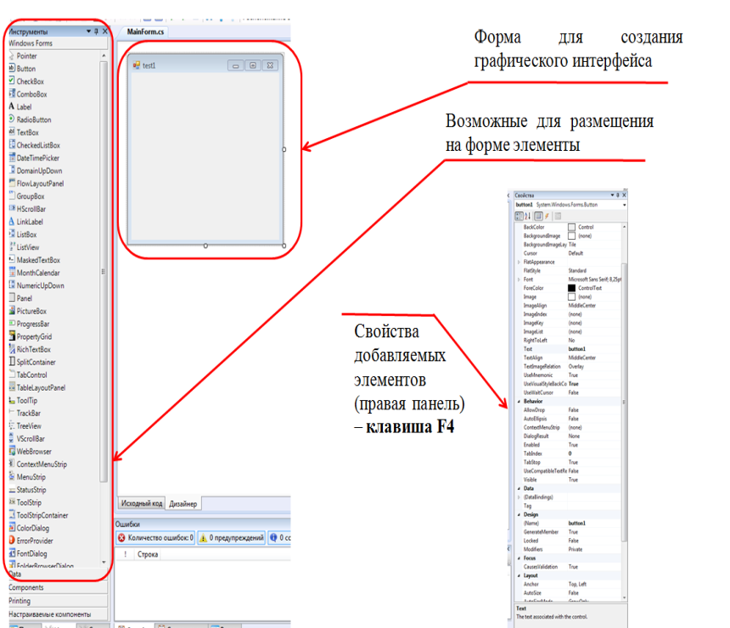
Рисунок 1.3
Для размещения элементов управления на форме щелкните на нужный элемент управления, а затем щелкните в нужном месте формы – элемент появится на форме. Элемент можно перемещать по форме, схватившись за него левой кнопкой мыши. Если элемент управления позволяет изменять размеры, то на соответствующих его сторонах появятся белые кружки, ухватившись за которые можно изменить размер. Для написания обработчика элемента управления дважды щелкните на нужный элемент – на экране появится заготовка для кода обработки (рисунок 1.4).
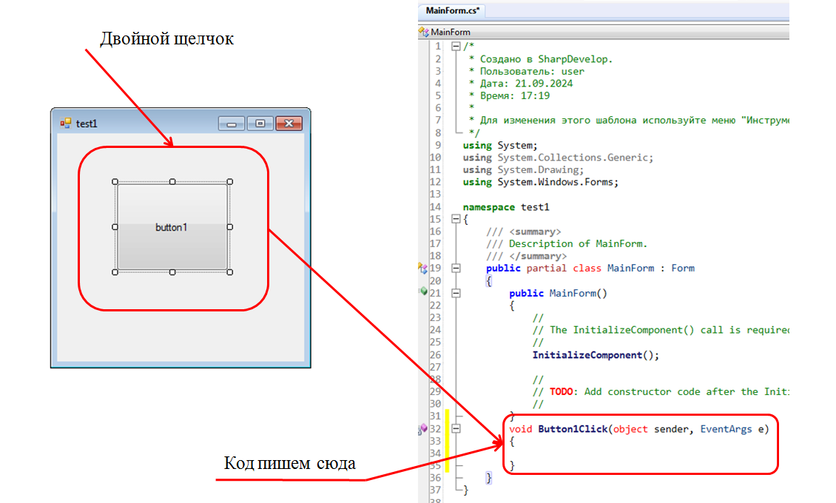
Рисунок 1.4

Задание 1. Консольный ввод-вывод
а) Создать консольное приложение С#. Вычислить значение выражения при введенных с клавиатуры данных.
1) 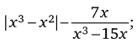 | 6) 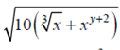
2) 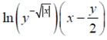 | 7) 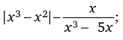
3) 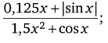 | 8) 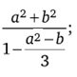
4) 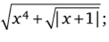 | 9)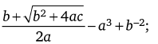
5) 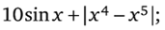 | 10)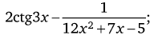

б) Написать программу, вычисляющую значение функции:
$$f=\frac{1+\sin^{2}\left(x+y\right)}{\left|x-\frac{2y}{1+x^{2}y^{2}}\right|}x^{\left|y\right|}+\cos^{2}\left(arctg\frac{1}{z}\right)$$
Для проверки использовать данные: при x = 3,74⋅10^{–2}, y = –0,825,
z = 0,16⋅10² значение f = 1,05534
Значения всех переменных задавать в программе в качестве переменных типа double.
Выведите ответ следующим образом (рисунок 1.5):
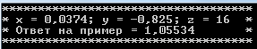
Рисунок 1.5

Задание 2. Знакомство с графической средой
Разместите на форме две кнопки (Button) и одну метку (Label). Сделайте на кнопках следующие надписи: «Hello there» и «Bye-bye». Создайте обработчики события нажатия на данные кнопки, которые будут менять текст метки на слова, написанные на кнопках. Создайте обработчик события создания формы (Load), который будет менять текст в метке на строку «Start program».

Задание 3. Знакомство со средой: игра на событиях
Разработайте игру, которая заключается в следующем. На форме размещены пять кнопок (Button). При нажатии на любую из них происходят следующие действия: у некоторых из них параметр Visible становится равным false, а у других – true. Цель пользователя при взаимодействии с этой программой – скрыть все кнопки.
Примечание: можете вместо видимости, изменять, например, цвет.

Контрольные вопросы:
1) Чем отличается консольное приложение и приложение с графическим пользовательским интерфейсом?
2) Каков алгоритм создания приложения на C#?

